**А у нас в гостях хор маленьких казаков!**

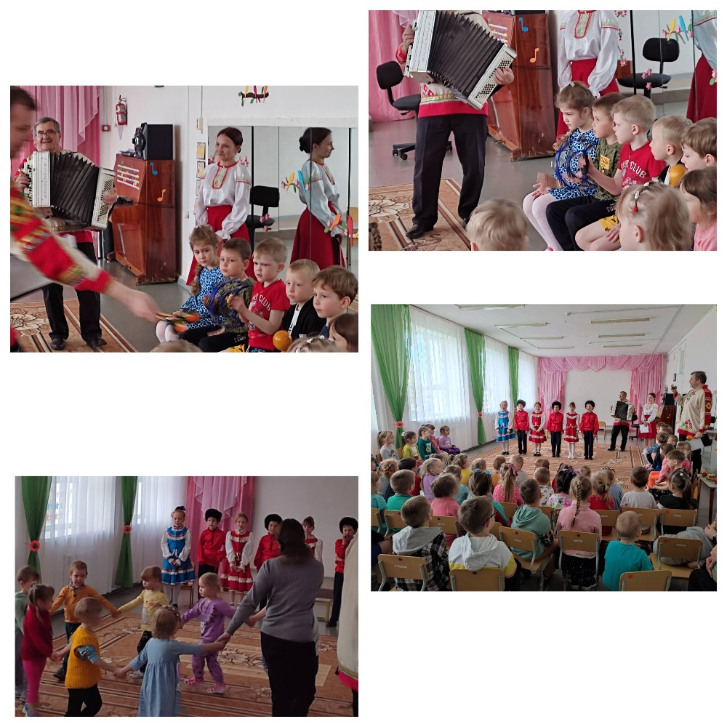 29 мая к нам в гости пришли, хор маленьких казаков! Они исполняли песни, играли на музыкальных инструментах. Мероприятие прошло весело, ярко. Сотрудники и воспитанники нашего учреждения были в восторге, несколько раз вызывали артистов на БИС!